

院青〔2021〕50号

关于举办2021年校大学生第一届“逐梦杯”篮球比赛的通知

各院团总支，各团学组织：

为培养我校学生积极向上的进取精神，给同学之间一个互相交流，互相学习的平台。进一步增强团队凝聚力，带动体育活动风气，也给同学们展现自我的舞台，展现我校学生的青春活力。为了营造一个积极、健康、热烈、活泼、朝气蓬勃的校园环境，丰富同学们的课余文化生活。由校学生会体育部、Freeworld篮球社申报，校学生会审核并推荐，经校团委研究决定举办2021年校大学生第一届“逐梦杯”篮球比赛。具体通知如下：

**一、组织单位**

主办单位：校学生会

承办单位：校学生会体育部、Freeworld篮球社

协办单位：各团学组织

**二、活动对象**

全校学生（高教基地校区）

**三、活动时间及地点**

比赛时间： 2021年10月15日-2021年10月31日

（每天下午5：00-6：50）

比赛时间如有改动，另行通知。

比赛地点：东苑室内篮球馆（高教基地校区）

**四、报名方式**

各院组织本院内部进行选拔，选拔后将最终的参赛名单发给QQ：498364741（队长前标注星号）报名时间截止到2021年10月13日下午5点前。

**五、活动流程**

本次比赛赛制为小组循环赛、半决赛与决赛：

1、本次比赛所有队伍先分为两个AB小组进行小组循环赛，小组循环赛阶段抽签决定各参赛队伍对战表，每两支队伍之间进行一场比赛，每个小组获胜场数前两名的队伍晋级，其余球队直接淘汰，平局进入加时赛直至决出胜负。

2、小组赛晋级的队伍进行半决赛，半决赛阶段A组胜场数第一的球队与B组胜场数第二的球队进行比赛，A组胜场数第二的球队与B组胜场数第一的球队进行比赛，平局进入加时赛直至决出胜负。

3、半决赛胜出的两支球队晋级决赛，另外两支球队争夺第三第四名，平局进入加时赛直至决出胜负。

**六、注意事项**

1、比赛前，各院应为本院参赛队员购买意外伤害保险，各参赛队伍需认真阅读承诺书（详细见附件2），同意后在承诺书签字，方可参赛。

2、各队设领队一名（领队必须为本院部的老师），队长 1 名，比赛前十五分钟各队领队、队长及队员到签到台签到，参赛队伍按照比赛场次安排准时到场参加比赛，因特殊原因需要更改比赛时间的队伍需提前与工作人员协调。

3、各队须尊重裁判及工作人员，服从裁判，听从指挥，遵守比赛纪律，遵循“友谊第一、比赛第二”的比赛原则，对违反比赛规则且不服从劝阻的队伍，主办方有权取消其比赛成绩。

4、为确保球员在打球时出现意外能及时得到有效治疗，本场比赛设有医疗台，在值班医生未就位前将延迟比赛至值班医生就位。

**七、奖项设置**

本次比赛将设冠军1队，亚军1队，季军1队，最佳球员1名，授予获奖单位校级荣誉证书、奖杯及奖品。

一等奖：荣誉证书+奖杯+奖牌

二等奖：荣誉证书+奖杯

三等奖：荣誉证书+奖杯

最佳球员：荣誉证书+奖杯

**八、活动负责人**

指导老师：王迪（东苑室内体育馆办公室）

活动负责人：江楠（电话：18158863697 QQ：498364741）

李瑜（电话：18226169049 QQ：3061824915）

活动纪检人员：汪佳成（电话：13955679498 QQ：2278148004）

请各院各班级团学组织、各学生团体广泛宣传，认真组织，有效推动此次活动的开展。如有疑问，可咨询活动负责人。

未尽事宜，另行通知。

附件：

1、2021年校大学生第一届“逐梦杯”篮球比赛报名表

2、2021年校大学生第一届“逐梦杯”篮球比赛安全参赛承书

3、比赛具体细则及规定

共青团安徽农业大学经济技术学院委员会

2021年10月12日

共青团安徽农业大学经济技术学院委员会 2021年10月12日印发

附件1

**2021年校大学生第一届“逐梦杯”篮球比赛报名表**

|  |  |  |  |  |  |  |
| --- | --- | --- | --- | --- | --- | --- |
| 序号 | 姓名 | 性别 | 专业年级班级 | 院别 | 联系方式 | 备注 |
| 1 |  |  |  |  |  |  |
| 2 |  |  |  |  |  |  |
| 3 |  |  |  |  |  |  |
| 4 |  |  |  |  |  |  |
| 5 |  |  |  |  |  |  |
| 6 |  |  |  |  |  |  |
| 7 |  |  |  |  |  |  |
| 8 |  |  |  |  |  |  |
| 9 |  |  |  |  |  |  |
| 10 |  |  |  |  |  |  |
| 11 |  |  |  |  |  |  |
| 12 |  |  |  |  |  |  |
| 13 |  |  |  |  |  |  |
| 14 |  |  |  |  |  |  |

附件2

**2021年校大学生第一届“逐梦杯”篮球比赛安全参赛承诺书**

本着公平公正的原则，为了使比赛得以顺利进行，更为了共同维护校园的和谐文明，我自愿做出以下承诺：

一、本人自愿参加此项活动，对自己的身体健康情况负责。并无高血压、心脏病等病症或不适合参加剧烈运动的疾病。

二、本人将在比赛前检查参赛衣服和鞋等装备并使之完成符合比赛及安全要求，做好比赛前的准备活动，同时严格控制比赛前的饮食，并去除在比赛中可能导致不安全配饰等，消除比赛隐患。

三、本人坚决服从赛事安排，遵守赛事相关规定。保证尊重赛事规定，服从裁判判罚。

四、本人在比赛前、中、后均严格遵守“文明竞赛”的原则，不辱骂其他参赛选手及工作人员，不打架斗殴，不弄虚作假。

五、本人以运动交流为目的，在比赛过程中把自己和参赛选手安全放在第一位。

六、如在比赛中发生非人为冲突而导致的意外伤害（例如滑倒、磕碰等），治疗康复支出除意外伤害保险外均由本人自己承担。

比赛后勤保障

1、所有上场人员必须购买保险，否则取消该场比赛资格。（下面是购保流程）

第一步：点开由组委会官方统一发送的购保链接

（http：//baoxian.pingan.com/pa18shopnst/era/h5/build/shortTermAccidentNew/index.html#/）

第二步：选择对话框中的基本款项保险，

第三步：根据比赛日程安排选择保险开始和结束时间然后点击立即投保，

第四步：将成功投保的界面截屏下来发送给各自的校队长，由校队长统一发送到大赛组委会负责人江楠QQ：498364741

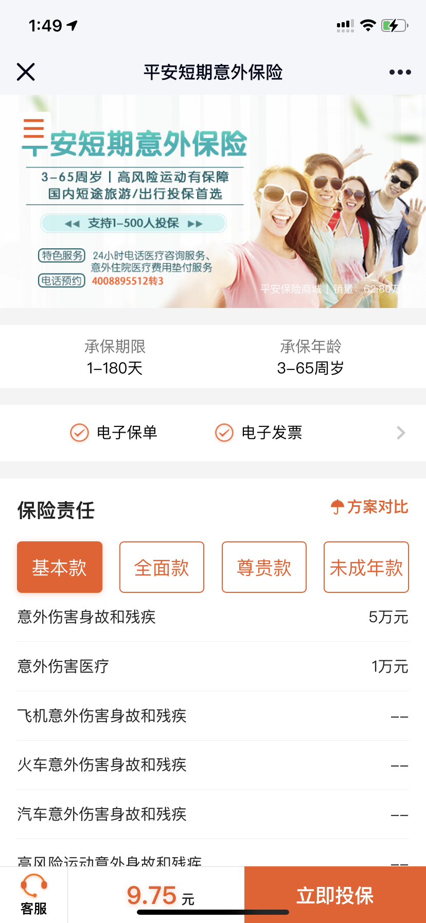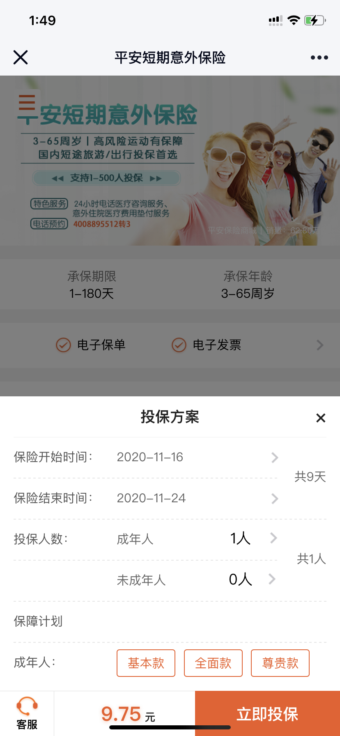

在每场比赛开始前，后勤保障组会联系校医务室工作人员，为场上比赛人员的安全保驾护航。

参赛人员签字：

附件3

比赛具体细则及规定

1、比赛为五人制，整场比赛时间为40分钟，比赛分四节每节10分钟，每节之间休息3分钟。中场休息10分钟前三节为毛时，时间不停表。最后一节为净时。

2、参赛队伍需在比赛开始前15分钟到达比赛场地，填写有关比赛资料。如果比赛开始5分钟后，未到比赛场地或运动员不足五人，视为该队弃权，判对方胜。

3、每场比赛开始前，领队必须去签到台签到，否则将取消该队伍本场比赛的比赛资格，对方球队直接获胜。

4、每场比赛替换人数不限。前三节每队每节一个暂停，第四节每队两个暂停，每次暂停时间三分钟，前三节未用完的暂停不累加至第四节。

5、比赛结束后裁判及双方队长需在比赛记录上签字，确认无误后方可离场。如对比赛有异议，队长需当场向比赛组委会提出，并由组委会做出最终决定。

6、比赛第一节至第三节大一年级在场上人数不得低于两人，第四节大一年级在场上人数不得低于一人。

7、各院队统一比赛服装（服装颜色写在上交的人员名单）。

8、比赛中，禁止出现威胁伤人动作，一经发现，取消比赛资格。

9、参赛队员需携带学生证，不得出现冒名顶替现象，一经发现则该队取消比赛资格。

10、为活跃比赛气氛，各队自行组织啦啦队到场加油。

11、各队自行安排一名监督员监督裁判和记分员判定情况。

12、比赛规则按照国际篮联最新规则标准执行。

13、所有人不得在篮球馆内吸烟，如有发现校学生会体育部成员和老师们以及工作人员有权驱逐至篮球馆外。

14、本次比赛开展女生罚球线投篮比赛，由各院队在本院选出三名女生报名参加，在每场比赛中场休息十分钟时进行，每人投五球，进一球算一分，不进则不算分，小组赛结束后积分最多的球队获得女生投篮比赛冠军，积分第二多的获得亚军，积分第三多的获得季军，并会分发荣誉证书。